

Operaciones entre matrices

Pregrado en Ingeniería de Sistemas

**Manual Técnico**

Juan Guillermo Buitrago Calle

[Juan.buitragoc@udea.edu.co](mailto:Juan.buitragoc@udea.edu.co)

Estudiante de Ingeniería de Sistemas

Universidad de Antioquia

Medellín Colombia

1. **Clases**

**_________________________________**

1. **Clase Matriz**

-Método para sumar matrices

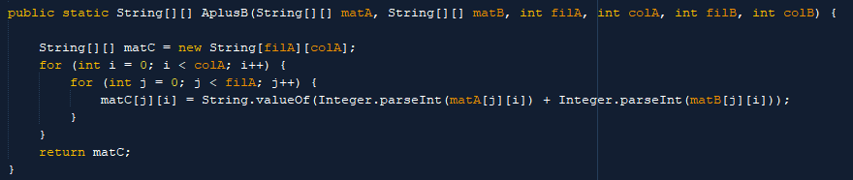

En este método se crea una matriz auxiliar de dimensiones filA y colA, esta matriz será llenada con dos ciclos en los que en cada iteración se sumará el valor de la celda de la matriz 1 con la misma celda pero de la matriz 2, esto para todas las celdas de las dos matrices. Se retornará la matriz auxiliar con los valores sumados.

-Método para restar matrices

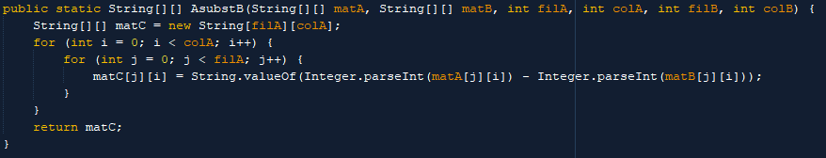

En este método se crea una matriz auxiliar de dimensiones filA y colA, esta matriz será llenada con dos ciclos en los que en cada iteración se restará el valor de la celda de la matriz 1 con la misma celda pero de la matriz 2, esto para todas las celdas de las dos matrices. Se retornará la matriz auxiliar con los valores restados.

-Método para multiplicar matrices celda por celda

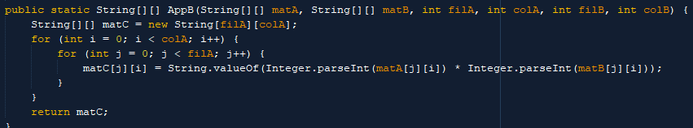

En este método se crea una matriz auxiliar de dimensiones filA y colA, esta matriz será llenada con dos ciclos en los que en cada iteración se multiplicará el valor de la celda de la matriz 1 con la misma celda pero de la matriz 2, esto para todas las celdas de las dos matrices. Se retornará la matriz auxiliar con los valores multiplicados.

-Método para multiplicar matrices

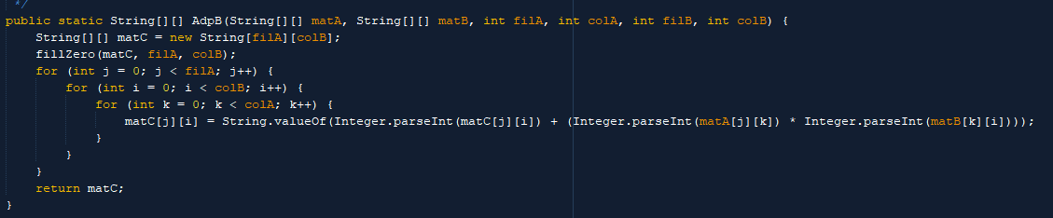

En este método se crea una matriz auxiliar de dimensiones filA y colB y se llena de ceros para poder sumar luego. Esta matriz será llenada con tres ciclos en los que en cada iteración se multiplicarán los valores de una fila “j” en la matriz 1 con los valores de una columna “i” pero de la matriz 2, esto para todas las celdas de las dos matrices, las cuales se recorrerán con la variable “k”. Se retornará la matriz auxiliar con los valores multiplicados fila de matriz 1 con columna de matriz 2.

-Método para la transpuesta de una matriz

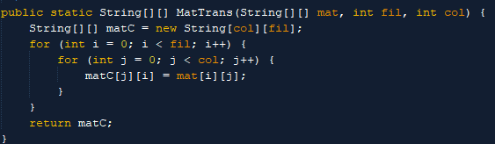

En este método se crea una matriz auxiliar de dimensiones col por fil, y será llenada con dos ciclos que lo que harán es asignar el valor de la celda [i , j] de la matriz de entrada en la posición [j , i] de la matriz auxiliar, se retornará la matriz transpuesta.

-Método para la llenar de ceros una matriz

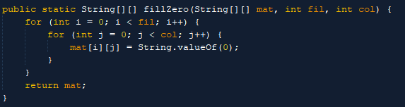

En este método se toma la matriz de entrada y por medio de dos ciclos, se recorre cada celda de la matriz y se le asigna el valor de cero (0), se retorna la matriz llenada de ceros.

**____________________________________________**

**2. Clase GUI (Principal)**

-Constructor de GUI

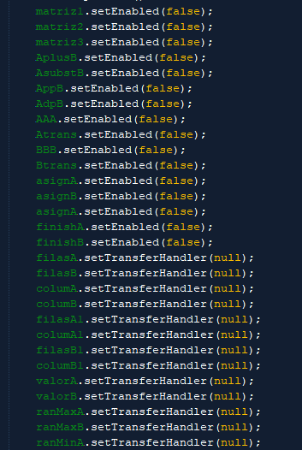 En el constructor, se inicializaron en falso los botones que no debían poderse apretarse sin antes completar ciertas tareas y se designaron las entradas de texto como nulas, esto para que no se pudiese ingresar letras o caracteres copiando y pegando.

-Método de sólo números

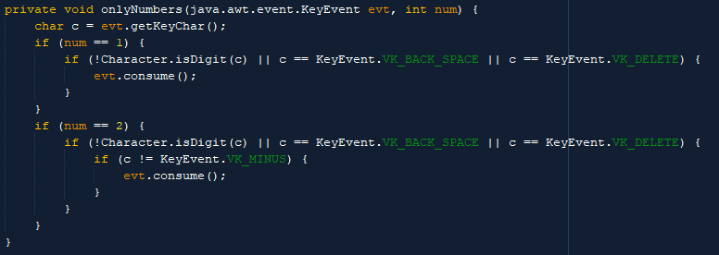

Este método recibe un evento de apretar teclas y un número entero, se crea una variable que guarda la tecla apretada y de ahí, se pregunta si el número entero “num” es 1 o 2, si es 1 significa que sólo permitirá que se ingresen números positivos, si es 2, se pueden ingresar también “ - “ para simbolizar un número negativo

-Método para llenar de aleatorios la matriz

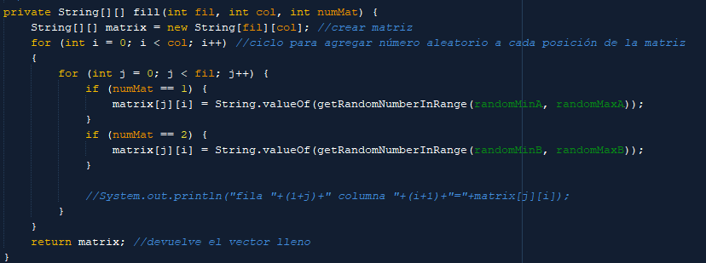

Este método crea una matriz auxiliar de dimensiones fil por col, y con dos ciclos llena la matriz de números aleatorios cada celda de la matriz en un rango ingresado por el usuario (o por defecto si el usuario no lo ingresa) y dependiendo de si “numMat” es 1 o 2, llena la matriz con el rango de A o el rango de B respectivamente.

-Método para generar aleatorios

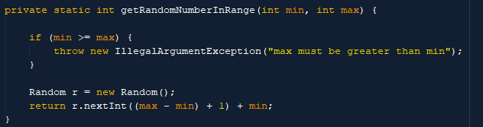

En este método se retorna un número aleatorio dependiendo del rango mínimo y máximo de entrada, teniendo en cuenta si su mínimo es menor a su máximo.

-Método para generar la matriz y llenarla de aleatorios

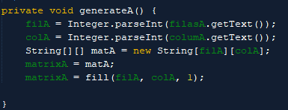

En este método se obtienen la cantidad de filas y columnas ingresadas por el usuario y se crea la matriz con esas dimensiones, luego se llama el método para llenar con aleatorios y se llena.

-Método para poner la matriz en la tabla

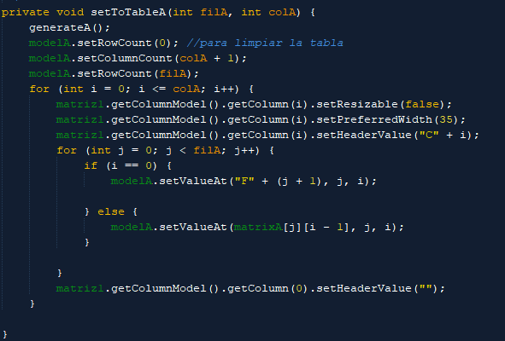

En este método se llama al método para generar la matriz y por medio del modelo de JTable se establece las dimensiones que tendrá la tabla a mostrar. Luego por medio de dos ciclos se nombrarán los “headers” de las filas y columnas, y se asignará a cada celda su valor de la matriz aleatoria generada.

-Método para crear tabla vacía

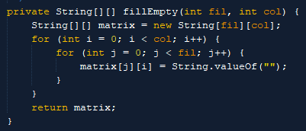

Con este método simplemente se llena una matriz auxiliar con valores vacíos no nulos y se retorna la misma.

-Método para llenar la tabla con espacios vacíos

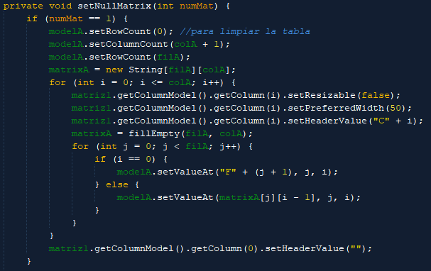

Con este método, se llena la tabla especificada por numMat(1 para la tabla A, 2 para a tabla B) con los valores vacíos de la matriz generada por el método fillEmpty().Con dos ciclos se va imprimiendo en la tabla los valores vacíos y se muestra al usuario.

-Método para chequear espacios vacíos

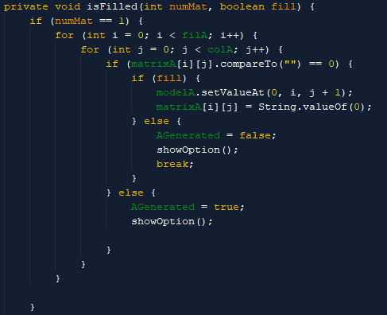

Este método chequea por medio de dos ciclos si la matriz (numMat==1 para matriz A, numMat==2 para matriz B) contiene campos vacíos, y si el booleano “fill” es verdadero, se llenan esos espacios vacíos con ceros (0).

-Método para habilitar botones

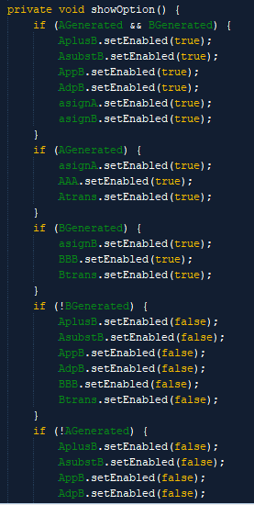 Este método va chequear si los booleanos AGenerated y BGenerated son falsos o verdaderos, estas dos variables dirán si las matrices están listas para operar o no, y dependiendo de sus valores de verdad habilitarán o deshabilitarán ciertos botones.

**Manejo de excepciones en botones y Cajas de texto**

-Botones para generar la matriz

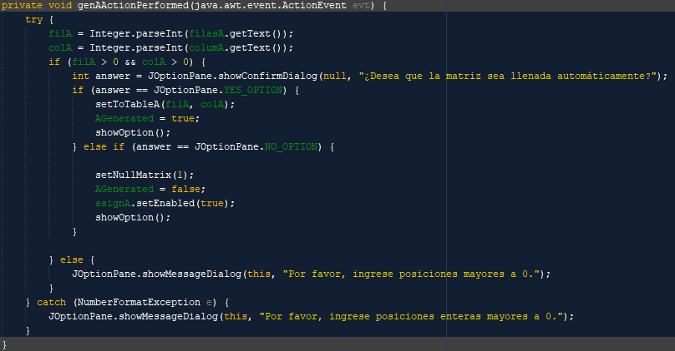

En este botón se chequea que las posiciones ingresadas sean mayores a cero y dependiendo de si el usuario elige llenarlas él mismo o no, se ejecutan los métodos correspondientes.

-Botón para sumar las matrices

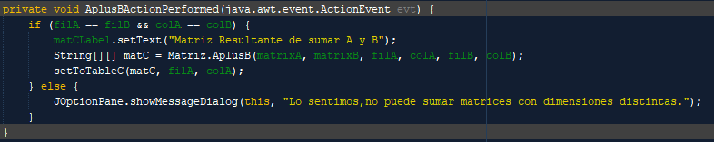

En este botón se chequea que las matrices sean del mismo tamaño y si lo son, se realizan los métodos correspondientes.

**PD:** Esto mismo se aplica para el botón de restar matrices.

-Botón para multiplicar celdas de dos matrices

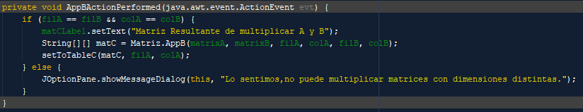

En este botón se chequea que la fila de A sea igual a la fila de B y la columna de A sea igual a la columna de B, (ósea que tengan las mismas dimensiones) y se aplican los métodos correspondientes.

-Botón para multiplicar matrices

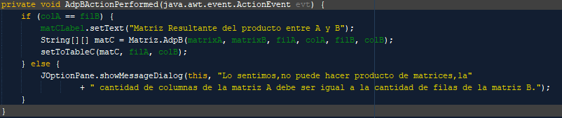

En este botón se chequea que las columnas de A sean iguales a las filas de B y se aplican los métodos correspondientes.